Отчет
лагеря с дневным пребыванием детей
муниципального бюджетного учреждения дополнительного образования
«Детско-Юношеская спортивная школа №1»

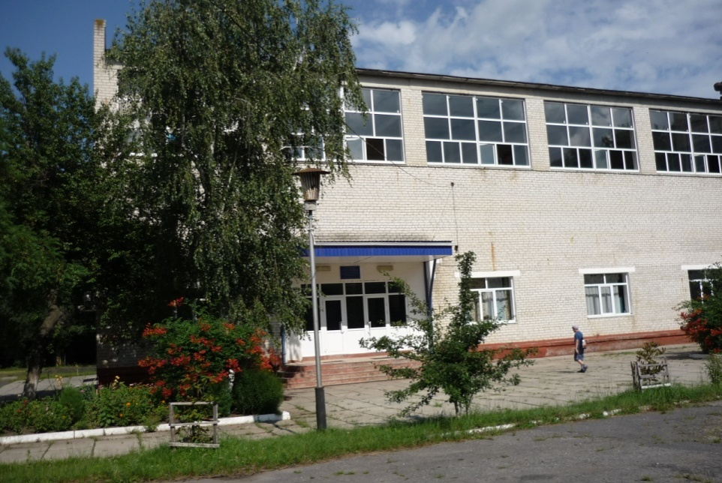

«Лето – это маленькая жизнь!»
Организация летних оздоровительных лагерей - одна из интереснейших и важнейших форм работы с обучающимися во время летних каникул. Основная миссия лагеря дневного пребывания - организация свободного времени детей, их отдыха, укрепления здоровья в летний период.
На базе Муниципального бюджетного учреждения «Детско-юношеская спортивная школа №1» с 11 июня по 02 июня 2018 года работал летний лагерь с дневным пребыванием. Режим работы лагеря с 8.30 до 14.30.
Лагерь посещали 53 обучающихся 28 мальчиков 25 девочек, в возрасте от 7 до 12 лет,
Лагерь работал в соответствии с программой деятельности летнего оздоровительного лагеря с дневным пребыванием, по организации отдыха, оздоровления и занятости детей, которая являлась продолжением учебно-тренировочной, воспитательной работы школы в течение учебного года.
Цель: создание условий для полноценного отдыха, оздоровления детей, развития их творческого потенциала, приобретение социально значимого опыта.
Принципы используемые при планировании и проведении лагерной смены были следующими:
• безусловная безопасность всех мероприятий
• учёт особенностей каждой личности
• распределение эмоциональной и физической нагрузки в течении дня
• чёткое распределение обязанностей и времени между всеми участниками лагеря.
По режиму лагеря каждый день начинался с утренней зарядке, линеики,на которой сообщалось о всех мероприятиях на день, а также поздравления именинников с днём рождения.
Отдых в лагере осуществляли 3 тренеров преподавателя.
За эти дни среди учащихся были проведены, ставшие уже традиционными следующие мероприятия, игра «Форд Боярд», интеллектуальная игра «Квинта». Конкурс рисунков, спортивные викторины в которых принимали участие все дети. На протяжении всей лагерной смены традиционно проходило командное первенство по: пионерболу, футболу, баскетболу, волейболу, шахматам. Были проведены соревнования «Весёлые старты», день прыгуна, дартс. Все победители получили памятные призы.
Дети на протяжении всей смены посещали плавательный бассейн, кинотеатр «Мир», с просмотром интересных фильмов.
Подводя итого работы за смену хочется отметить, что поставленные педагогическим коллективом цели и задачи в целом достигнуты. Предполагаемые результаты работы лагеря оправданы – воспитанники приобрели опыт социальных отношений, степень сплоченности, ответственности, сотрудничества и взаимопомощи в детском коллективе, общее оздоровление и укрепление здоровья детей прошло успешно, жизненный опыт детей пополнился социально – культурными событиями.

Посещение кинотеатра «МИР»
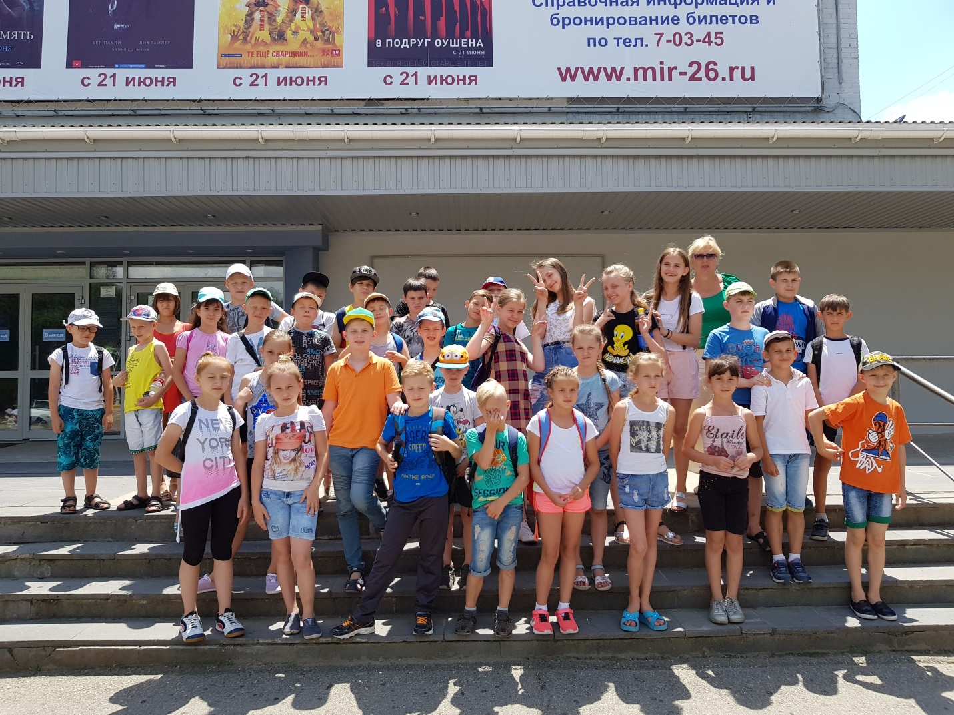
Игра «Квинта»
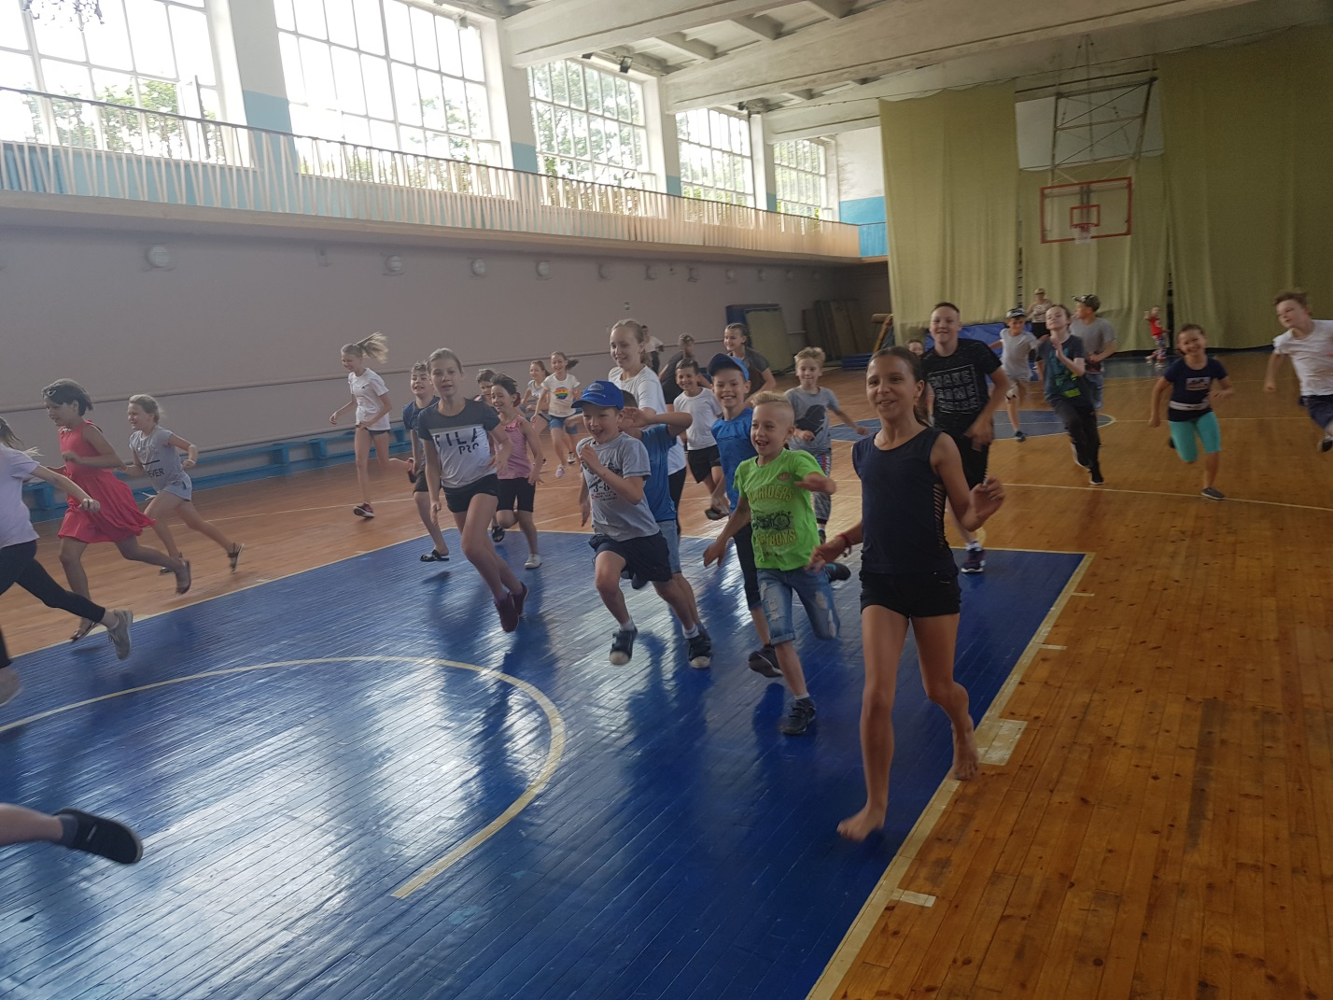

Учебно-тренировочный процесс
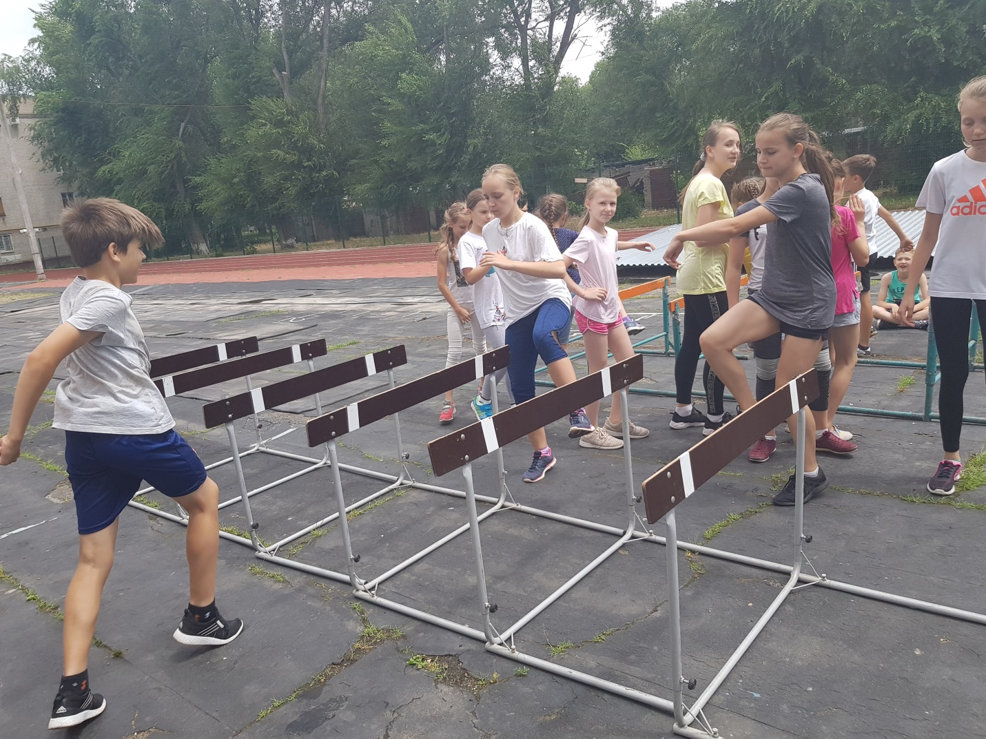
Веселые старты
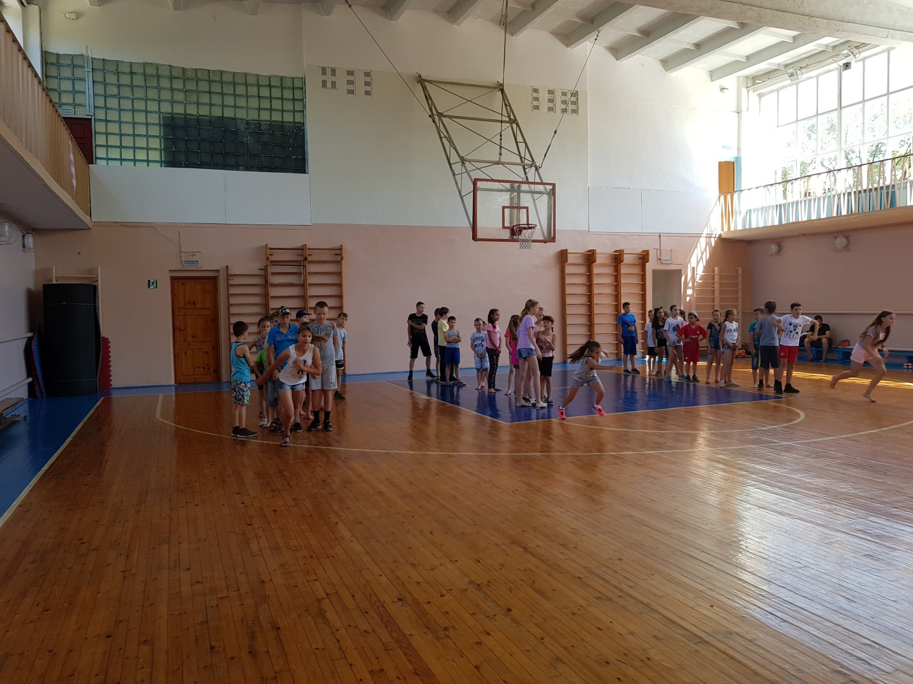
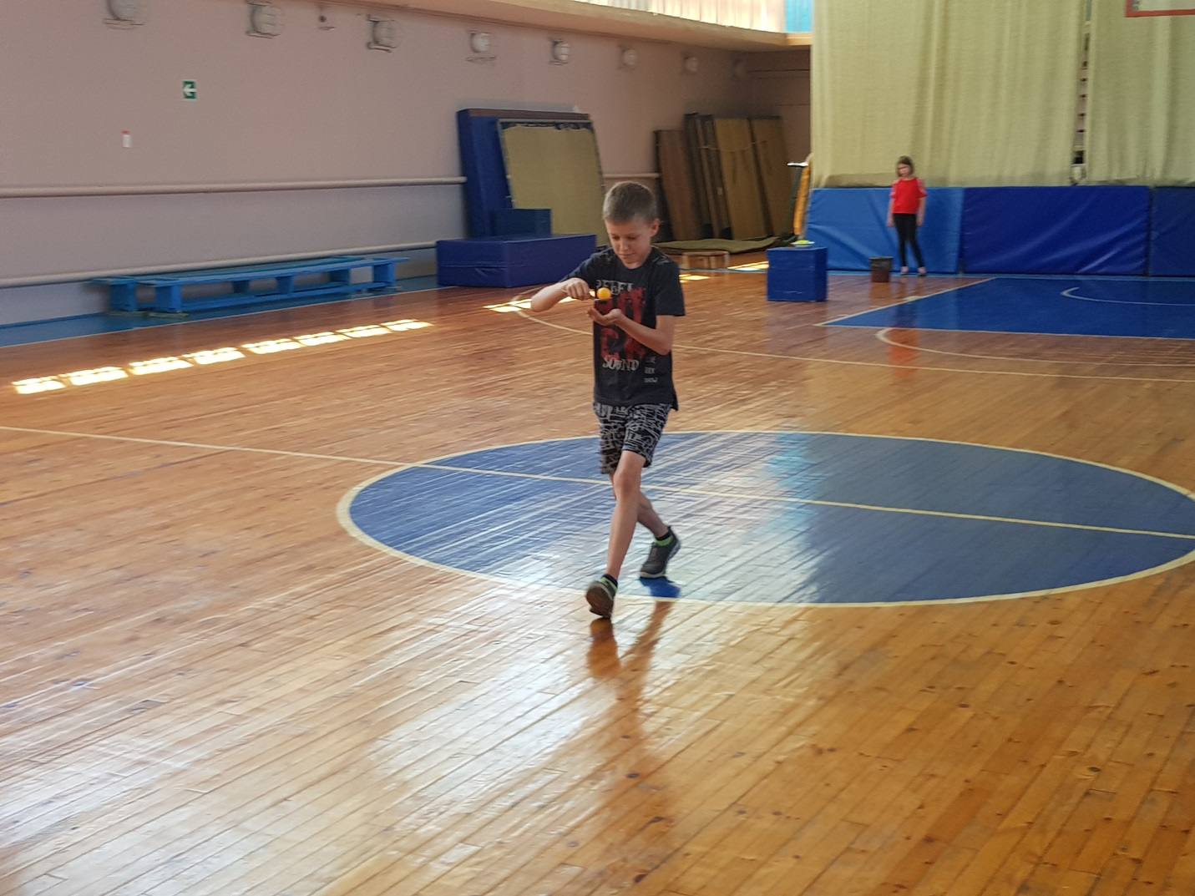
Игра «Пионер бол»
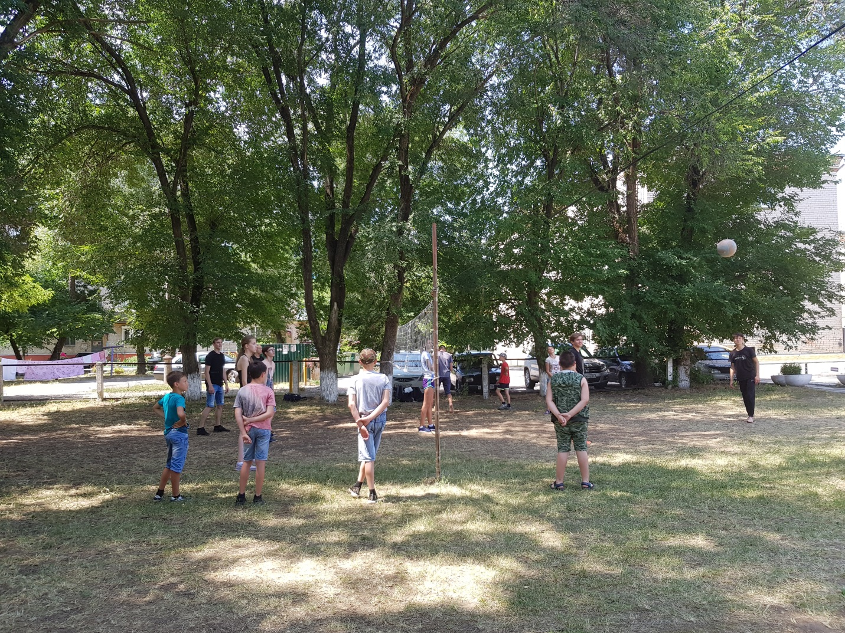

Плавание
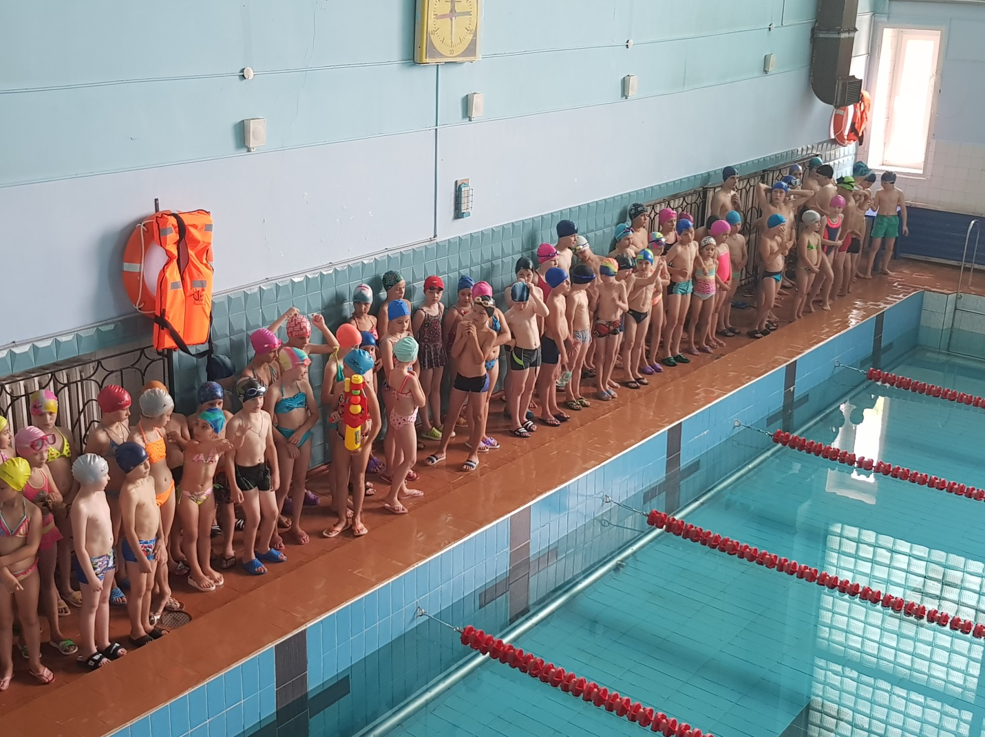

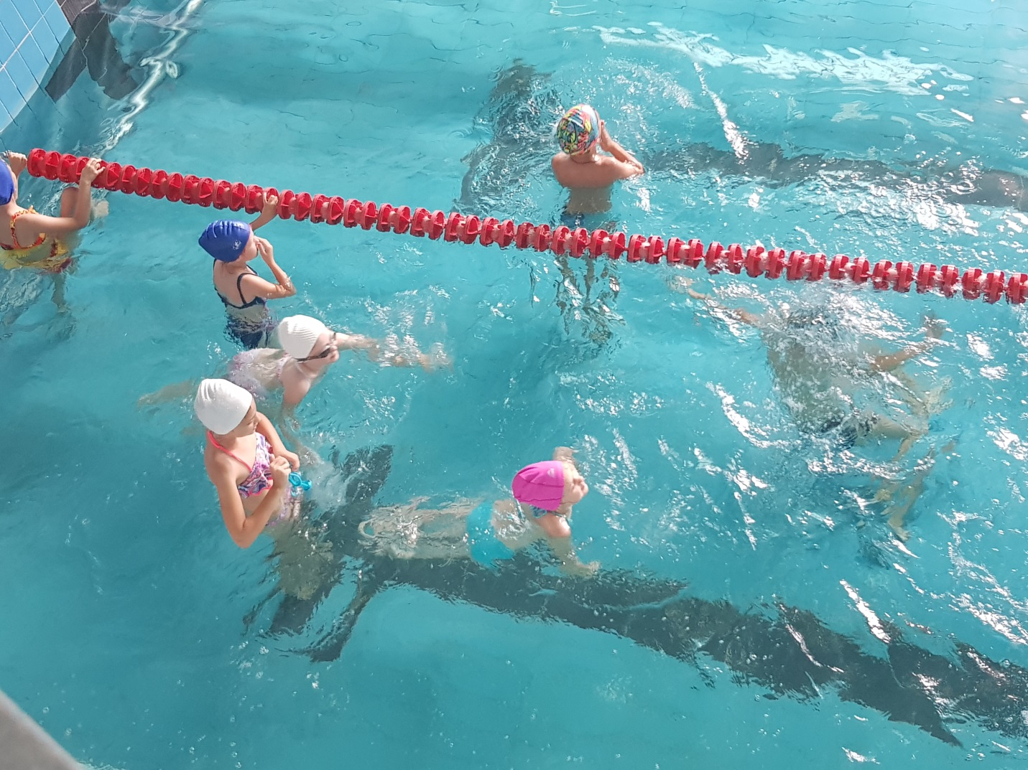
Методист Шевченко М.П.

